2026-2027 EĞİTİM-ÖĞRETİM YILI
7. SINIF SOSYAL BİLGİLER DERSİ
GÜNLÜK PLAN
8. Hafta · 2–6 Kasım 2026
DERS / SINIF | Sosyal Bilgiler / 7. Sınıf
HAFTA / SÜRE | 8. Hafta / Yıllık planda 2+1* ders saati
1. BÖLÜM · DERS BİLGİLERİ
Ünite / Tema | 2. ÖĞRENME ALANI: EVİMİZ DÜNYA
Ünite Açıklaması | Küreselleşmenin insan ve toplum hayatına etkisini ve bölgesel ve küresel sorunların çözümünde ülkemizin rolünü girişimci ve insani dış politika ekseninde ele alma.
İçerik Çerçevesi | Bölgesel ve Küresel Sorunların Çözümünde Ülkemizin Rolü
2. BÖLÜM · BECERİLER, EĞİLİMLER VE PROGRAMLAR ARASI BİLEŞENLER
Kavramsal Beceriler | KB2.3. Özetleme
Eğilimler | Merak, iş birliği ve toplumsal duyarlılık (öğrenme etkinliklerinde desteklenir).
Sosyal-Duygusal Öğrenme | SDB2.1. İletişim, SDB2.2. İş Birliği, SDB2.3. Sosyal Farkındalık
Değerler | D4. Dostluk, D11. Özgürlük, D15. Sevgi, D16. Sorumluluk, D20. Yardımseverlik
Okuryazarlık | OB1. Bilgi Okuryazarlığı, OB2. Dijital Okuryazarlık, OB4. Görsel Okuryazarlık
Disiplinler Arası İlişkiler | Türkçe, Bilişim Teknolojileri ve Yazılım, Fen Bilimleri
3. BÖLÜM · ÖĞRENME ÇIKTILARI VE ÖĞRENME-ÖĞRETME YAŞANTILARI
Öğrenme Çıktısı | SB.7.2.2. Bölgesel ve küresel sorunların çözümünde ülkemizin rolünü özetleyebilme
Anahtar Kavramlar | Barış, göç, mülteci, insani yardım, küresel iklim krizi, dış politika, iş birliği, ara buluculuk
Temel Kabuller | Öğrencilerin komşu ülkeler, kültürel iş birlikleri ve küreselleşmenin günlük yaşama etkileri hakkında ön bilgi sahibi oldukları kabul edilir.
Ön Değerlendirme | Ders kitabı s. 68’deki sınır komşularıyla kültürel iş birliği etkinliği kullanılır. Öğrencilerden ülkeler arası dayanışmanın önemine ilişkin kısa açıklamalar istenir.
Köprü Kurma | Ders kitabı s. 69’daki orman yangını örnek olayından hareketle yerel bir sorunun ülkeler arası iş birliğini neden gerektirebileceği tartışılır.
1. Ders Saati | Ders kitabı s. 68–71: kültürel iş birliği, afet ve sağlık alanındaki insani yardımlar ve barış temalı özdeyişler incelenir. Görsellerden hareketle Türkiye’nin yardım faaliyetleri sınıflandırılır. Öğrenciler iki örneği kendi cümleleriyle özetler.
2. Ders Saati | Ders kitabı s. 72–77: barış, göç ve mülteciler, iklim değişikliği, Türkiye’nin ara buluculuk girişimleri ve Karadeniz Tahıl Girişimi örneği kaynak analiziyle ele alınır. Her grup bir sorunu, Türkiye’nin katkısını ve olası toplumsal etkisini üç sütunlu tabloya yazar.
3. Ders Saati / Pekiştirme | Ders kitabı s. 78’deki uzman grup çalışması (insani yardım, göç, mülteciler, küresel iklim krizi) uygulanır. Gruplar kendi konularını sınıfa özetler. s. 79’daki sunum performans görevi tanıtılır.
Öğrenme-Öğretme Yöntemleri | Soru-cevap, kaynak inceleme, iş birlikli öğrenme (ayrılıp birleşme/uzman grupları), 5N1K, sınıflama tablosu, kısa sunum
DERS KİTABINDAN İLGİLİ ETKİNLİK
MEB 7. Sınıf Sosyal Bilgiler Ders Kitabı 1, s. 78: “Uygulayalım” uzman grupları etkinliği. Aşağıda ilgili sayfa, öğretim amaçlı referans olarak yer almaktadır.
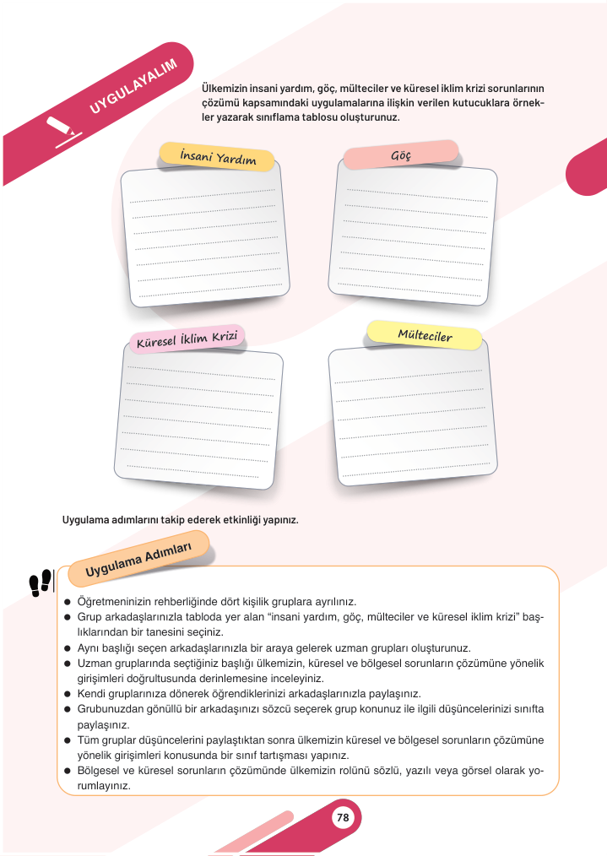
4. BÖLÜM · FARKLILAŞTIRMA
Zenginleştirme | Öğrenciler Türkiye’nin ara buluculuk, insani yardım veya iklim değişikliği alanındaki çalışmalarından birini ders kitabındaki kaynaklarla araştırıp bir infografik veya kısa sunum hazırlar.
Destekleme | Sorun–Türkiye’nin katkısı eşleştirme kartları kullanılır. Görseller ve kısa metinlerle 5N1K soruları yanıtlanır; öğrenciler cümle başlangıçlarıyla özet oluşturur.
5. BÖLÜM · ÖĞRENME KANITLARI (ÖLÇME VE DEĞERLENDİRME)
Öğrenme Kanıtları | Uzman grup çalışma kâğıdı, sorun–çözüm sınıflama tablosu, sözlü özet, gözlem/kontrol listesi ve kısa sunum.
Performans Görevi | Ders kitabı s. 79: “Sorunların Çözümünde Türkiye’nin Rolü” konulu kısa sunum. Değerlendirmede konuyu doğru özetleme, örneklerin uygunluğu, kaynak kullanımı ve anlaşılır anlatım dikkate alınır.
Çıkış Bileti | “Türkiye’nin çözümüne katkıda bulunduğu bir bölgesel/küresel sorunu ve katkısını iki cümleyle özetleyiniz.”
02.11.2026 UYGUNDUR / 02.11.2026
……………………… ………………………
Ders Öğretmeni Okul Müdürü

